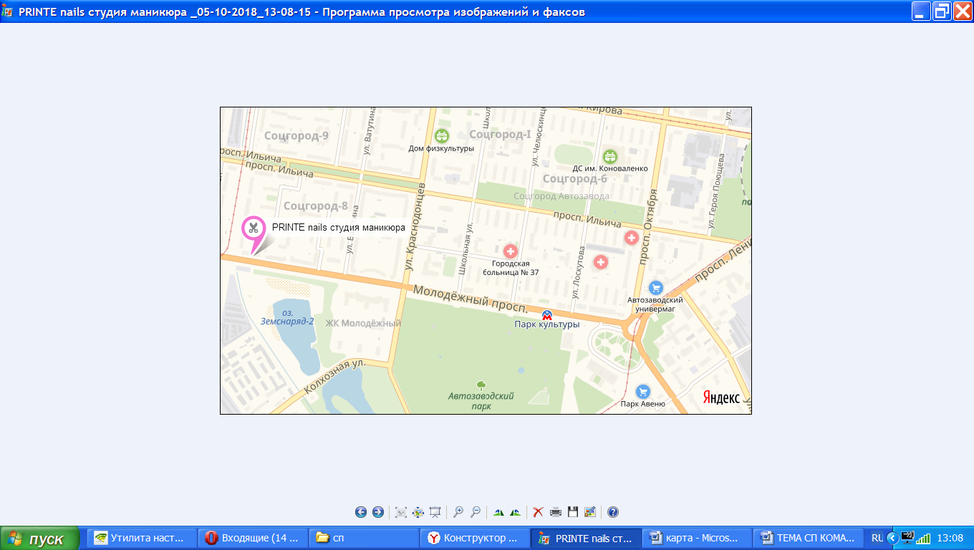
С проспекта Октября
Трамвай
От остановки «УНИВЕРМАГ»
(центр Автозаводского рай-она )
Студия маникюра PRINTE nails
Проспект Молодёжный д. 44 тел. 8*903*846*03*32
Студия работает ! пока ! – только по предварительной записи

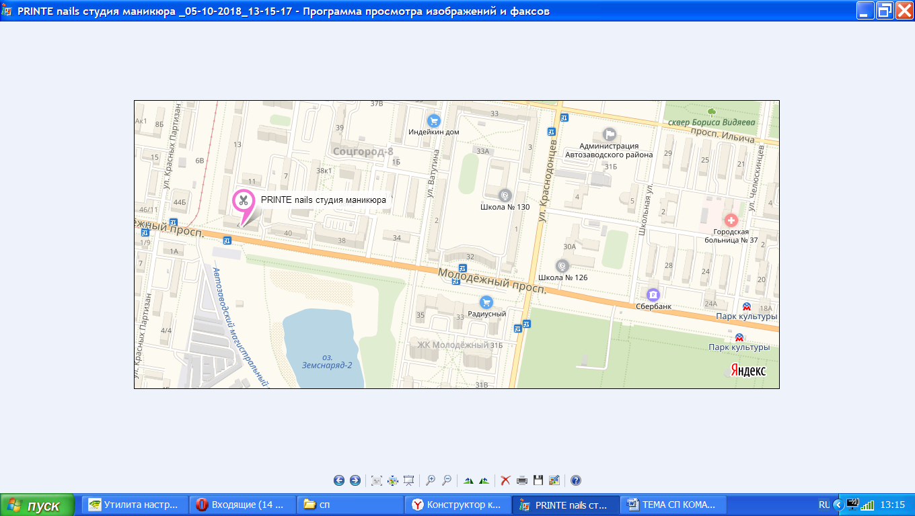
трамвай
метро
парковка
остановки

